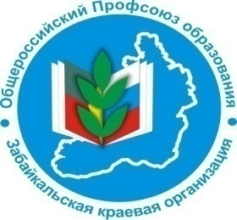

Профсоюз работников народного образования и науки РФ

Забайкальская краевая организация

В ПРОФСОЮЗНЫЙ УГОЛОК

Информационный листок «Профсоюз помог». Выпуск № 4 октябрь 2022 г.

Забайкальский краевой суд определил, что доплата за классное руководство является доплатой компенсационного характера, которая не должна включаться в состав МРОТ.

В январе 2022 года, комитет Забайкальской краевой организации Профсоюза обратился в краевую прокуратуру за оценкой законности включения в МРОТ ежемесячного денежного вознаграждения за классное руководство кураторам групп в учреждениях СПО, которые ведут педагогическую нагрузку не более ставки.
После обращения районными прокуратурами были проведены проверки в учреждениях СПО, выявлены нарушения в части включения выплат за классное руководство в состав МРОТ.
Так, после проверки ГПОУ «Хилокское железнодорожное училище» прокуратурой Хилокского района в интересах трех педагогических работников в суд были поданы исковые заявления в связи с тем, что выплаты за осуществление классного руководства начислялась не сверх минимального размера оплаты труда, а включалась в него, в связи с чем, были нарушены права работников.
После долгих судебных тяжб 26 августа 2022 г. Забайкальский краевой суд вынес определение в пользу педагогических работников, установив в своем определении, что: «……доплата за классное руководство является доплатой компенсационного характера за выполнение дополнительной работы, которая не входит в круг должностных обязанностей истцов, соответственно должна включатся в состав той части заработной плата, которая не менее МРОТ…….»

В пользу работников взысканы суммы недоначисленной и невыплаченной заработной платы за год и по решению суда будет выплачено более 30000 рублей.

Если у Вас возникают вопросы, то их можно обратиться в краевой комитет профсоюза:

г. Чита, ул. Ленина, 90, 3 этаж тел 8 (3022) 35 55 57 email: obkom.chita@mail.ru

